מידת השבוע - תורה ושבת
"אבא, לאן אתה הולך?" שאלה מרים.
"אני הולך לשיעור בבית הכנסת," אבא ענה.
"אבל אבא, אתה הולך לשיעורים ולומד תורה במשך השבוע - בשבת תנוח!" אמרה מרים.
"בשבת לנוח משיעורי תורה?" תמה אבא. "שבת זה באמת זמן לנוח, אבל לא רק המנוחה שאת חושבת עליה. בשבת אנחנו צריכים לנוח מנוחת הגוף- כי כל השבוע עבדנו קשה במלאכתנו ואתם הילדים עבדתם ולמדתם בבית הספר. אבל יותר חשוב מכך - בשבת חייבים לתת מנוחה לרוח. כל השבוע אנחנו טרודים בדברים שונים, ובשבת אפשר ללמוד תורה בשקט ובשלווה בלי מחשבות על העסקים והעבודה של ימי חול."
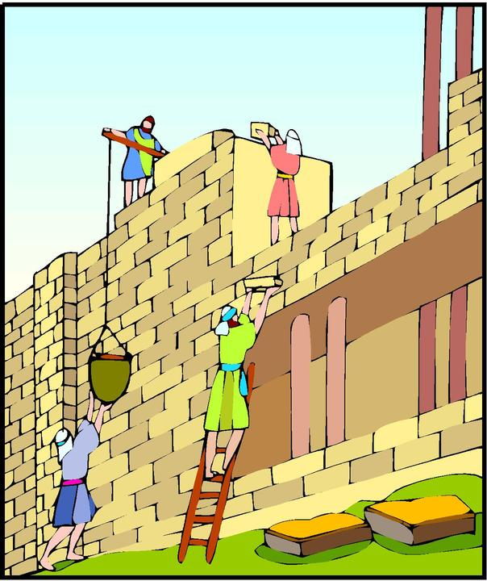
"דרך אגב," המשיך אבא, "את יודעת שאפשר ללמוד בפרשת השבוע על חשיבותו של לימוד תורה בשבת?"
"אבל בפרשת השבוע יש רק את מכות מצרים ואין זכר לשבת בפרשה! למה אתה מתכוון?" שאלה מרים.
"בתחילת הפרשה משה מספר לבני ישראל על הגאולה העתידה וכתוב, 'וְלֹא שָׁמְעוּ אֶל מֹשֶׁה מִקֹּצֶר רוּחַ וּמֵעֲבֹדָה קָשָׁה'. אנחנו מבינים מה זאת עבודה קשה, אבל מה פירוש הביטוי 'קוצר רוח'?"
אבא המשיך להסביר, "במדרש מסופר שבני ישראל היו נפגשים בשבת בקבוצות כדי ללמוד מגילות. המגילות האלו כללו דברי נחמה על הסבל שלהם ודברי עידוד וציפייה לגאולה העתידה. כל השבוע בני ישראל סבלו, אבל כשהיגיע השבת הם התעודדו מלימוד המגילות בקבוצות עם משה רבנו."
"כאשר פרעה שמע את דרישת משה לשחרר את בני ישראל הוא כעס. הוא גזר על בני ישראל שיעבדו יותר קשה - והוא אפילו ביטל את "החופשה" שלהם בשבתות! כך פרעה אמר:
"תִּכְבַּד הָעֲבֹדָה עַל הָאֲנָשִׁים וְיַעֲשׂוּ בָהּ וְאַל יִשְׁעוּ בְּדִבְרֵי שָׁקֶר:" דברי ה"שקר" האלה שפרעה הזכיר, הם דברי המגילות אשר בני ישראל למדנו עם משה. הוא ידע שאם הם יפסיקו לעסוק במגילות האלה בשבת הם ישברו ויפסיקו לחשוב על הגאולה. מפני זה כתוב: 'מקוצר רוח ומעבודה קשה'. כל זמן שבני ישראל סבלו רק מעבודה קשה הם היו מוכנים ויכולים לשמוע על הגאולה. כאשר הם הפסיקו לעסוק בעניינים רוחניים בשבת, הם כבר לא יכלו לשמוע יותר את דברי משה."
"אני חושבת שאני מבינה את הקשר בין הדברים לשבת שלנו", אמרה מרים. אם אנחנו לומדים תורה בשבת, אז גם העבודה והמלאכה שלנו בימי החול יכולים להתקדש. אם איננו עוסקים בתורה בשבת, כל השבוע שלנו נראה אחרת".
על פי אמת ליעקב, הרב יעקב קמינצקי זצ"ל

